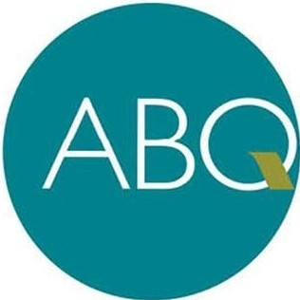
RIDE

VÉ XE MIỄN PHÍ
trên tất cả chuyến đi
xe buýt và xe Sun Van của ABQ RIDE dành cho học sinh/sinh viên từ 25 tuổi trở xuống, người cao niên từ 60 tuổi trở lên
Học sinh/sinh viên từ 25 tuổi trở xuống có thể đi xe buýt hoặc Sun Van miễn phí khi xuất trình thẻ ID của một trường đại học hoặc sau trung học hoặc thời khóa biểu lớp học. Người cao niên từ 60 tuổi trở lên (còn được gọi trên trang web của ABQ RIDE là “Công Dân Danh Dự”) sẽ được yêu cầu xuất trình thẻ ID hoặc
ID Công Dân Danh Dự do Bộ Giao Thông cấp để được đi xe miễn phí.
Thông tin chi tiết được cung cấp qua số 505.243.7433 hoặc trang abqride.com
*4 cho hành khách là học sinh/sinh viên được miễn phí
*5 cho hành khách là người cao niên được miễn phí

